**实验报告**

姓名：陈奎江 学号：123106222797

**一、实验过程**

本次实验使用的立体匹配算法思想来源于《Obtaining Depth Maps From Color Images By Region Based Stereo Matching Algorithms》。该算法属于基于灰度的匹配算法，这是一种区域相关方法， 在一幅图象中以一点为中心选定一区域（窗口），在另一幅图象中寻找与该区域相关系数最大的区域，把该找到的区域的中心认为是原来那区域中心的对应点。它对噪声很敏感，所以需要搭配去噪滤波使用。

1、误差能量函数

选取匹配计算区域窗口大小是（m*n）

d是视差，我们需要先定一个视差搜寻范围如dmax=40

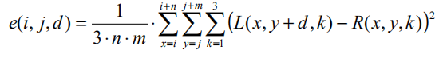

由于该算法对噪声敏感，进一步计算平均error energy

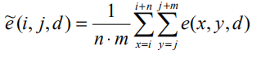

2、基于最小平均误差能量的视差图

选取error energy最小的d作为视差图中（i,j）点的d，得到视差图

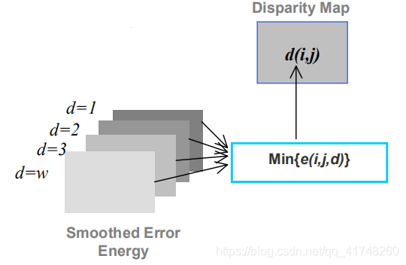

**二、实验结果**

左相机图

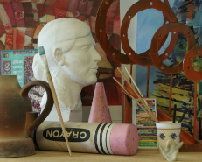

右相机图

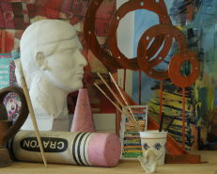

对视差图增强对比度显示(右边是增强对比度的)：

